Instituto de Educação Infantil e Juvenil

Outono, 2020. Londrina, 06 de Maio.

Nome: ____________________________________ Turma: ____________

Área do conhecimento: Educação Física | Professor: Leandro

Educação Física – Hand Skills TUTTING

- Assista ao vídeo e interaja da melhor forma que você conseguir:
https://www.youtube.com/watch?v=eijuXmqPU5w&list=PLissNWvv2eGvtl86uzEu6p0mjfD2wCVK3&index=16&t=39s
- Vamos aprender uma “TUTTING” com o artista que ajudou a fazer o Dr. Estranho. Jay Funky
https://www.youtube.com/watch?v=_g3TZDrifBU&list=PLissNWvv2eGvtl86uzEu6p0mjfD2wCVK3&index=25&t=0s
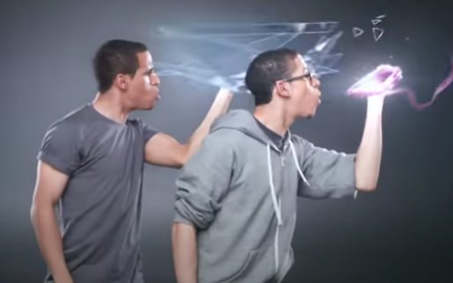
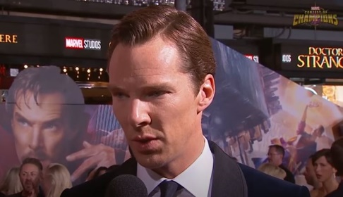
https://www.youtube.com/watch?v=eKBm9RZs_Ks

- Vamos a tutoriais: Siga os passos e repita quantas vezes necessário.
https://youtu.be/r_7zXbpBf2U?t=206
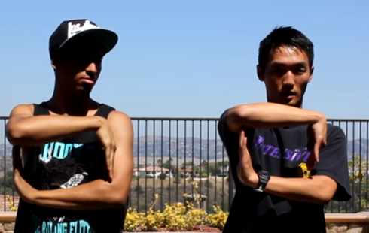
Se preferir temos mais (repetir até 10 minutos antes do final da aula):
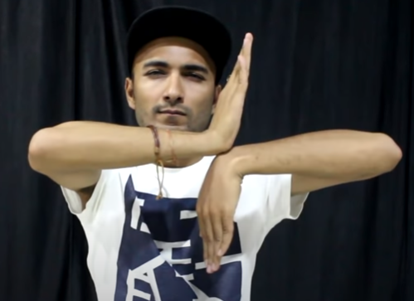
https://youtu.be/fuULhuG64OY?t=67 https://youtu.be/ly0tMyDspMc?t=11

- Se você gostou bastante pode trinar mais com esses (Opcional):
https://youtu.be/PiCRkGpYiLg ; https://youtu.be/lrluSO-Qs0E ; https://youtu.be/5QkCBJ1GJtc ; https://youtu.be/2gxZfHRvJ5w?t=49
- Alongue por 5 minutos.
- Escreva seu relato com muita atenção e detalhamento, diretamente no Moodle. (Texto online)
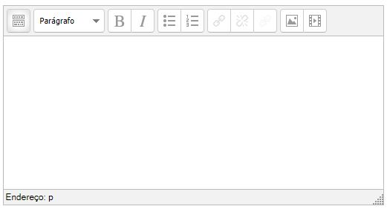

- Escreva a D.P.O diretamente no Moodle logo abaixo do relato.

- Estarei online no horário da aula através do: leandro.ieijf2@gmail.com, você pode entrar em contato através do e-mail ou Hangouts para tirar qualquer dúvida.

